【星宇台中直飛－嚴選富國島5日】
全程5星飯店、海景跨海纜車、珍珠雙樂園、
大海龜水族館、網紅打卡沙灘五日
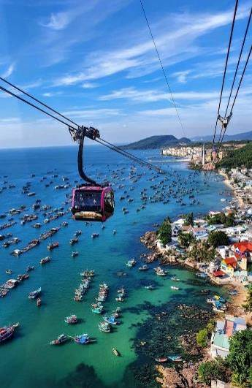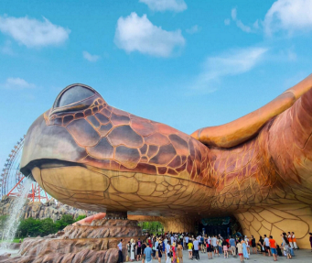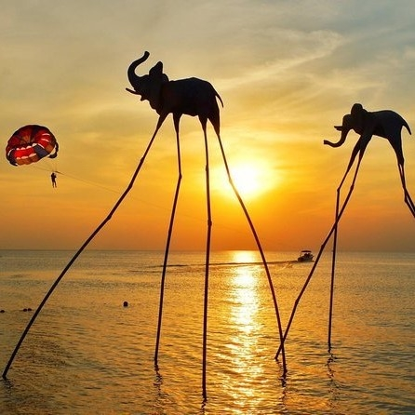

盡享海濱風情~富國島（Phu Quoc）
「富國島（Phu Quoc）」位於越南西南側的暹羅灣上，距離柬埔寨其實僅約10公里，呈南北狹長形，約有2個台北市那麼大，島民卻只有10萬人而已。四季如夏的富國島，白天溫度約30℃，東、西兩岸都有綿長的沙灘，富國島最大的魅力在於其清靜的氛圍，即使是頗富盛名的”長灘”，有時也少有遊客，這裡可以靜靜坐在沙灘上觀賞日出日落，或是隨意散步，這種可以隨性自然，遠離塵囂的氛圍就是富國島的趣味，是一個有很多好玩、好吃、好景的小島！富國島有很豐富的旅遊資源，天然純淨、陽光、海洋、沙灘、生猛海鮮、原始森林，又有玉島美稱，因開發較晚，島上盡是國際型的度假酒店和遊樂園，來到富國島享受最豐富的海島假期。
1. | 星宇航空（JX）直飛至富國島，行程最順暢、行程最豐富。
2. | 全程五星飯店，享受奢華住宿體驗。
3. | 世界最長的跨海纜車、香島自然公園。
4. | 新奇野生動物園互動園區、暢遊富國大世界Grand World。
5. | 富國夜市，大魚、大蝦、貝類、海膽和琳瑯滿目的各種海鮮擺滿了每家攤位，迷人的海鮮和當季水果，滿足吃貨的胃。
天 數 | 航空公司-航班 | 起飛地點 | 起飛時間 | 抵達地點 | 抵達時間
第一天 | 星宇航空 JX333 | 清泉崗國際機場 | 12：50 | 富國國際機場 | 15：45
第五天 | 星宇航空 JX334 | 富國國際機場 | 16：45 | 清泉崗國際機場 | 21：20
Day 1 |  | 清泉崗國際機場  富國島  網紅打卡沙灘Sunset Sanato 富國夜市
中午集合於清泉崗國際機場，搭乘星宇航空直飛至富國島。
富國島 富國島地處越南西南端外海、位於泰國灣上和臨近柬埔寨的海上明珠。與新加坡面積相同的富國島，全島約600平方公里，平均溫度27°C，森林裡被蓋著99座大大小小小的山丘，豐富的自然生態、瀑布流水、細白的沙灘、如水晶般清澈透藍的海水，彷彿是遺忘的人間的淨土，世外桃源。人來人往的人潮，也可算是入鄉隨俗，充分體驗當地庶民文化。
異型沙灘 Sunset Sanato 富國島目前最火的景點之一，除了不僅能看到日落海灘上富國島最美麗的日落景色外，位於沙灘上的「桑奈托日落海灘俱樂部（Sunset Sanato Beach Club）」，還是Epizode電音節舉辦的地點（全球十大音樂祭活動之一），每年12月底到1月初在這舉辦，匯集全球樂隊和DJ，嗨爆全場！沙灘上匯集了許多獨特的建築作品，如雙面造型的獨特大門 –THE GATE KEEPER、天堂的階梯、鯨魚模型、魚模型、在天空飛著的海蜇模型、長腿大象、鳥巢木屋……等，再加上無與倫比的落日餘暉絕世美景，簡直讓人留連忘返。
富國夜市 到富國島海鮮自然是不能錯過，各種叫不上名字的大魚、大蝦、貝類、海膽和琳瑯滿目的各種海鮮擺滿了每家攤位，迷人的海鮮和當季水果，逛夜市就是一個滿足吃貨的胃。
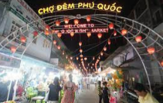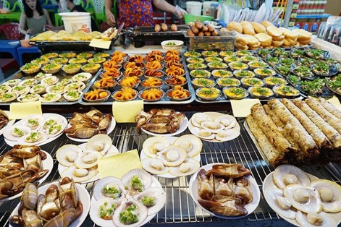
 | 早餐：X
 | 中餐：機上餐
 | 晚餐：玉島餐廳 或同級餐廳VND250,000（含每人一瓶飲料或啤酒）
 | 五星級 Best Western Premier Phu Quoc 或 Premier Residences Phu Quoc Emerald Bay 或 Novotel Phu Quoc Resort 或同級
Day 2 |  | 金氏紀錄香島360度全景跨海纜車  情人橋KISS BRIDGE（上橋參觀）  地中海小鎮VUI FEST 歐風小鎮市集
香島跨海纜車, Sun World遊樂區 2018年2月，富國島「太陽世界香島自然公園（Sun World Hon Thom Nature Park）」落成開放，自然公園設施包含跨海纜車、遊樂園和水上樂園構成。跨海纜車的路線長達7899米長，共有69節車廂，每節車廂最多可載30人，最高速度為每秒8.5米，並採用最新的三索纜車技術，是目前登上金氏世界紀錄中最長的跨海纜車。跨海纜車連接安泰鎮和香島端，香島這座與世隔絕的小島擁有綠色的植被和未破壞的自然生態美景。
情人橋 富國島親吻橋，是一個將珍珠島的自然和旅遊帶入世界的亮點項目，該項目也是越南和國外的許多著名雜誌將此評為“必須參觀的旅遊目的地、世界新奇觀的新旅遊地標”。
地中海小鎮 地中海富國島是安泰站旁邊的一個小鎮，是富國島新興的打卡地，總佔地面積達39.3公頃，歐式建築風格，古色古香讓人神魂顛倒，卻又不失奢華浪漫。 以歐洲標準風格​​建築的理念帶來了一種非常古老的美感，但又不失奢華和高貴。
歐風小鎮VUI FEST 歐風小鎮市集是富國島第一個創意在地市集，於2023年12月正式啟動，座落於地中海小鎮，市集裡隨處可見越南特色文創商品，在地的街頭小吃，這裡也是富國島唯一設有藝街表演空間的市集，希望成為有吸引力的街頭文化街道，所以可能會有突然看到多彩多意的街頭表演，逛累了可以找咖啡廳休憩，迎著微風吹拂，一邊欣賞眼前歐洲小鎮的生動之美，一邊俯瞰夜晚的海濱景色，享受富國島獨有的浪漫夜生活。
TRAY HOI MUA XUAN 表演時間：每天18:00或21:45 （時間依現場公告為主）
讓您一次欣賞越南傳統的八種表演，更加了解越南傳統節目，有鄉村節目、龍仙後裔的傅說、魁濤帽、濕稻農業、三宮母娘娘紫拜、木偶的語言，傳統音樂的表演等等，非常值得您駐足好好欣質。
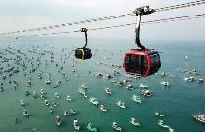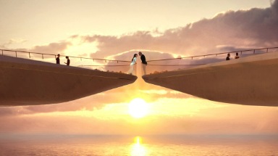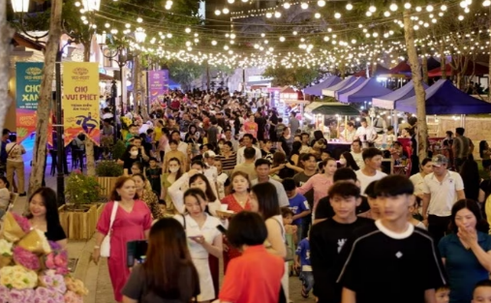
 |  | 早餐：飯店享用
 |  | 中餐：香島園區自助餐 VND300,000
 |  | 晚餐：Draft Beer餐廳 或同級餐廳VND450,000（含每人一瓶飲料或啤酒）
 |  | 五星級 Best Western Premier Phu Quoc 或 Premier Residences Phu Quoc Emerald Bay 或 Novotel Phu Quoc Resort 或同級
Day 3 |  | 珍珠奇幻樂園Vin Wonders（大海龜水族館、水陸遊樂園） – ONCE聲光水舞秀
Vin Wonders珍珠奇幻樂園 原「富國島珍珠遊樂園（Vinpearl Land Phu Quoc）」現在已經改名為：「VinWonders Phu Quoc」，它是一個包含水陸的大型遊樂園，遊客可以花上一整天的時間在這裡暢玩各項水陸游樂設施，讓你在富國島的旅程更加豐富！
大海龜水族館 世界紀錄聯盟組織公認的世界上最大的龜形水族館，也是世界前五大水族館水缸，由美國和澳洲著名公司設計打造，200平方米寬的巨型壓克力面板，成千上萬海洋生物悠遊其間，定點有美人魚迷人的表演和餵食活動，館內還設計海王宮殿故事引導旅客海洋知識和互動區，值得推薦，看見越南稱霸亞洲的決心。
陸地遊樂區Outdoor Games Zone 超大摩天輪，繞行一圈大概20分鐘，可以徹底的在天空將整座樂園看個仔細，從空中看整個樂園海天一色的確很美。過山車、怪臂旋轉等新型遊樂設施，絕對是活力十足旅客的最愛。
Water Park刺激水上設施 穿上你迷人的泳裝來到富國島水上樂園，數不清的各式滑水道、漂漂河、人工衝浪等水上活動，笑聲、尖叫聲等你來湊熱鬧。
ONCE聲光水舞秀 每天晚上１８點１５分開始，您將欣賞到豐富多彩的表演，是以美 的水舞表演、繽紛光影投射、先進的雷射光、水霧與噴火，與專業的演員完美結合的實景表演秀，在樂園城堡全開放式的劇場演出，也將觀眾帶入了童話世界中的角色，短短25分鐘的表演，讓您沉浸令人震撼的視覺世界。
以上演出時刻若因天候取消或有變動，需依照樂園現場公布為主，敬請知悉。
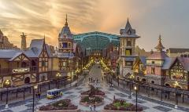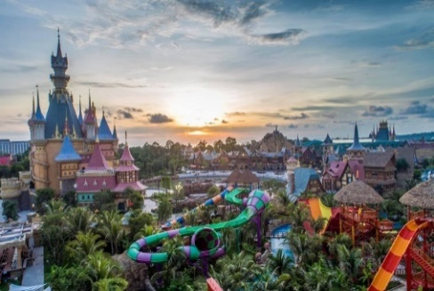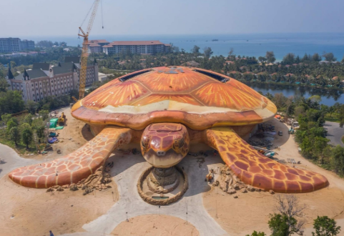
 | 早餐：飯店享用
 | 中餐：方便遊玩 園區內敬請自理
 | 晚餐：吉好餐廳 或同級餐廳VND350,000（含每人一瓶飲料或啤酒）
 | 五星級 Vinpearl resort Phu Quo 或 Crowne Plaza Phu Quoc Starbay 或 Mövenpick Resort Waverly Phu Quoc 或 Wyndham GrandPhu Quoc 或同級
Day 4 |  | SAFARI野生動物園（遊園獵車）  富國大世界-威尼斯運河貢多拉遊船（四人一艘、不含小費） －威尼斯水舞燈光秀
Safari 野生動物園 坐落於富國島西北海岸的「珍珠島野生動物園 （Vinpearl Safari Park）」是目前越南最大的開放式野生動物園，聚集著來自世界各地的動、植物群。該動物園擁有大約3000種野生動物，150 種不同的物種。動物園分兩個區域，一個是「野生動物園區域」，一個是「開放式區域」。
Grand World富國大世界不夜城（威尼斯的顏色-愛之湖） 來到富國大世界夜市裡，悠閒漫步在上海魔幻風情的燈籠街，也可以在擁有地中海風格酒吧和酒館盡情歡樂！在充滿義式夢想的威尼斯運河上，沉浸在色彩繽紛的藝術空間世界裡，來自世界各國遊客可以在此盡情的欣賞愛情舞蹈劇「威尼斯的顏色」。由於大世界的娛樂選擇很多，旅客可利用空檔時間選擇自費觀看"越南精華"或是"泰迪熊博物館"”，讓整個富國島旅程更加完整。
威尼斯水舞燈光秀（21:45-22:15） 威尼斯水舞秀以整條貢多拉河和海上廣場為舞台，穿著發光舞衣的表演者搭著貢多拉水上遊行、搭配光雕投影、水舞、雷射光束、婀娜多姿的水上之舞，表演舞台彷佛漂浮於愛情湖上，千姿百態地重現了天才畫家與貴婦的浪漫愛情故事，是一場光彩炫麗規模宏偉又富有藝術性的彩采演出。
註：威尼斯水舞燈光秀演出時刻若因天候取消或有變動，需依照現場公告為主、敬請知悉。
註：戶外秀（Vin Wonders+精華越南+Venice Color +Kiss The Star）如遇到大雨就會取消。
註：大世界景點自費及時間參考，以園區實際公告為準。
．越南精華大型歌劇秀（行程不含）：20:15 - 21:00，約一小時【每人約13~15美金】
．泰迪熊博物館（行程不含）：上午 08:00 - 21:00【每人約９美金】
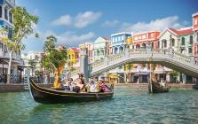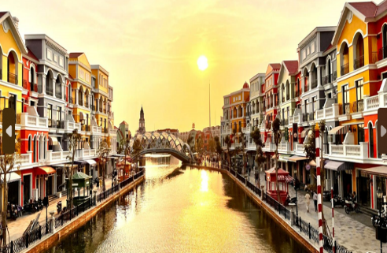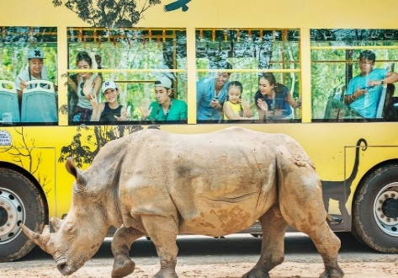
 | 早餐：飯店享用
 | 中餐：百佳餐廳 或同級餐廳VND300,000（含每人一瓶飲料或啤酒）
 | 晚餐：綠樹餐廳 或同級餐廳VND575,000（含每人一瓶飲料或啤酒）
 | 五星級 Vinpearl resort Phu Quo 或 Crowne Plaza Phu Quoc Starbay 或 Mövenpick Resort Waverly Phu Quoc 或 Wyndham GrandPhu Quoc 或同級
Day 5 |  | 舅舅廟、白色燈塔  胡椒園  富國國際機場  清泉崗國際機場
舅舅廟、白色燈塔 也稱之為小龍王廟。這裏有一座建於1937年的龍王殿及燈塔，當地人深信可以保佑漁民及水手，幾十年如一日的保佑著水路上的人民。即使到了今天，當地人在出海前都會趕來這裡跪拜以求平安順利。
登上此廟最高處，遠眺一望無際的泰國灣，有機會遇見最溫柔華麗的富國島日落，每到傍晚，漫天的紅霞遮蔽了天地，以一種從未見過的壯麗演繹了別樣的日落之美，然後慢慢消退，帶著眾人的讚歎和驚奇從容消失於夜幕之中。
胡椒園 胡椒每年最少收割兩次，一次在十至十一月，另一次在二、三月。同一株胡椒藤上收採回來的果實，多數是連皮曬乾製成黑胡椒，若是去皮及稍以改良方法處理的話，則會成較少見的白胡椒，風味較獨特。最矜貴的當屬紅胡椒，只採二至三月成熟的果實，內含的精油成分更為罕見，醃製成的紅胡椒香氣更濃。
專車前往富國島機場，搭乘班機直飛返桃園國際機場。
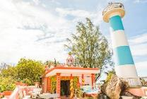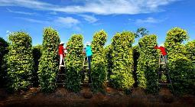
 | 早餐：飯店享用
 | 中餐：幸容餐廳 或同級餐廳VND380,000（含每人一瓶飲料或啤酒）
 | 晚餐：機上餐
 | 溫暖的家
註1：以上行程僅供參考，一切依當時天候、交通等狀況而有所順序上的調動，但景點不會減少！敬請見諒！
註2：當地觀光由於較晚開發，各種基礎建設均未臻完善，交通、住宿、電力及路況等，但卻絲毫不曾減損越南文化美與精采。請抱持入境隨俗的閒適心情旅行，定能懷抱滿囊、收獲豐碩。祝您旅途愉快！

越南當地服務費說明參考
項目 | 費用 | 備註
房間床頭服務費 | 每間/每次  越盾20,000元 或 美金1元
提行李服務服務費 | 每間/每次  越盾20,000元 或 美金1元 | CHECK IN & CHECK OUT是分開計算
在東南亞給予服務小費是一種禮儀與友誼的表示，建議入境隨俗請配合給予。

1. | 中華民國護照影本（效期六個月以上）。持外籍護照需提供護照正本，相關加價請洽詢服務人員。
2. | 搭乘星宇航空-直飛富國島行程-免越南觀光簽證。
3. | 越南不接受持多本護照入境，請持申請簽證之該本護照進入越南。  本行程所載之護照、簽證相關規定，對象均為持中華民國護照之旅客，若您擁有雙重國籍或持他國護照，請先自行查明相關規定，報名時並請告知您的服務人員。
1. | 行程中兩地來回經濟艙團體機票、兩地離境機場稅、燃油附加稅。
2. | 行程中所列之景點、交通、門票、餐食。
3. | 行程所列飯店住宿（兩人一間雙人房住宿）。
4. | 此行程已投保每位旅客4,500萬履約保證險、250萬旅遊責任險及20萬醫療險。
1. | 導遊、司機、領隊服務費NT$300/每人/每天。
2. | 行程表上未表明之各項開支，自選建議行程交通及應付費用。
3. | 私人之消費：如行李超重費、飲料酒類、洗衣、電話、電報及私人交通費。
4. | 本行程係以雙人房為住宿之安排，若您為享有較隱私之住宿品質而欲單人入住一間房，需補貼之價差則稱之「單人房差」；若為單人或經分房後落單且不需指定單人入住一間房，則由本公司安排同性別團員或領隊同房（恕無法指定）。若經分房後為單人一間，旅客仍須補足單人房差費用，單人房差費用依各行程定價為主。
5. | 飯店代提行李小費、飯店床頭小費、個人消費及自費行程費用。
6. | 個人護照證件辦理費用。
1. | 成團人數：此為團體旅遊行程，10人以上即可成行，15人以上加派領隊隨團服務；若當團人數未滿10人，本公司將依觀光局定型化契約於團體出發7日前通知取消出發。
2. | 訂金金額：機位訂金TWD15,000元 （如遇連假，機位訂金 TWD20,000）/每人。訂金繳交期限：經服務人員確認後3天內。尾款繳交期限：出團前七天或於收到說明會資料之後付清尾款。  包銷機位團體作業與報名注意事項須知：  01.訂金：敬請於報名確認後，三天內繳交，方便保留您的機位。  02.繳交訂金後，為保障消費者及本公司雙方平等互信之權力義務，旅客報名繳交訂金後，一切  依觀光局公佈之『國外旅遊定型化合約書』為主。  03.此航班為包銷操作，如旅客因故取消當團行程，訂金無法退回並需付清包銷機位票價全額。  04.飯店一經確認後，即下訂全額付費，若途中取消當團行程，飯店費用百分百全額沒收。  05.團體包銷機票經開票無退票價值，故於開票後或當日臨時取消出發者，無法辦理退票。  06.無自然單間。奇數報名，請確認正確分房，單人可選擇全程加床或支付全程單人房報差價。  07.如航班因航權和跑道問題，表訂時間僅供參考，正確時間以航空公司公告為準，如有異動  會盡早通知。
3. | 當天未帶有效之護照及簽證.....等至機場，導致無法上飛機，所衍生之一切後果及賠償費用需由旅客自行負責！
4. | 本行程所載之護照、簽證相關規定，對象均為持中華民國護照之旅客，若旅客擁有雙重國籍或持他國護照，請先自行查明相關規定，並於報名時請告知您的客服人員。
5. | 本行程報價僅限台灣出生並持中華民國護照者於台灣出發同行參團有效；越南出生（含越南新娘）、在越南常駐之台商、或越南當地參團者，將另行報價。
6. | 越南政府針對14歲以下兒童入境越南，須有父母或監護人之陪同，才能入境越南。  如果14歲（含）以下的旅客隨行者不是父母、法定監護人需提供委託書，之後才能送辦簽證。  相關文件說明如下：  *旅客必須自行前往地方法院申請委託書。  *再到外交部辦理委託書認證。  *委託書完成認證後須送至越南駐台辦事處翻譯成越文後提供給旅行社辦理簽證。
7. | 小孩/嬰兒的定義為行程返國日計，年齡滿2歲以上、11歲以下之兒童，適用小孩不佔床/佔床/加床之房價。（參團報名時須告知小孩/嬰兒之出生日期）。  未滿12足歲可安排不佔床費用依行程規定，若須佔床/加床與大人同價（每房限一位不佔床/加床）；未滿2足歲為嬰兒價費用依行程規定。
8. | 行程內旅遊景點門票皆以團體優惠價作業，故無長者及小孩優惠價差。
9.. | 當地飯店大部份並無「三或四人房型」，旅客若選擇加床，全球飯店幾乎都以統一型式之折疊床為主（台灣業者所慣稱之行軍床），且每間房基於房型與消防安全為由，最多僅能加一張床；部分飯店受限於房型空間而無法提供加床服務，如無法加床，須與同行旅客併房並採二人入住一室之作法，敬請見諒。
10. | 素食：各地風俗民情不同，當地不擅素食料理比較簡單及無變化的菜色，國外的素食習慣大多是可以食用蔥、薑、蒜、蛋、奶等，多數僅能以蔬菜、豆腐等食材料理為主；若為飯店內用餐或一般餐廳使用自助餐，亦多數以蔬菜、漬物、水果等佐以白飯或麵食類。貼心提醒素食貴賓，海外團體素食餐之安排，無法如同在台灣般豐富且多變化，故建議素食貴賓能多多鑑諒並自行準備素食罐頭或泡麵等，以備不時之需；若貴賓須安排素食餐最晚請於出發前三個工作天告知，以利事先安排作業。
11. | 行程無法延長住宿天數、更改日期及航班，旅客若中途脫隊，視同自願放棄，恕不另外退費，也不另行加收費用。
12. | 因機票、國外飯店、匯率等成本變動因素，售價以訂購當日之售價為準。
13. | 住宿飯店以說明會資料安排為確認優先，造成不便之處，敬請見諒。
14. | 班機若因航空公司或不可抗力因素，而變動航班時間，造成團體行程前後順序變更 增加餐食本公司不另行加價，如減少餐食，將退回餐費差價，敬請見諒。
15. | 其它：東南亞地區集體遺失護照甚多，護照、簽證及機票請旅客自行妥善保管。
16. | 如遇不可抗拒情況，本公司保有變更航空公司、飛行班次及交通工具或旅行方式之權利。
17. | 本行程餐廳將視餐廳公休日將略有調動，用餐時間依實際行程安排做調整，造成不便之處，敬請原諒。

